Utiliser son mail académique

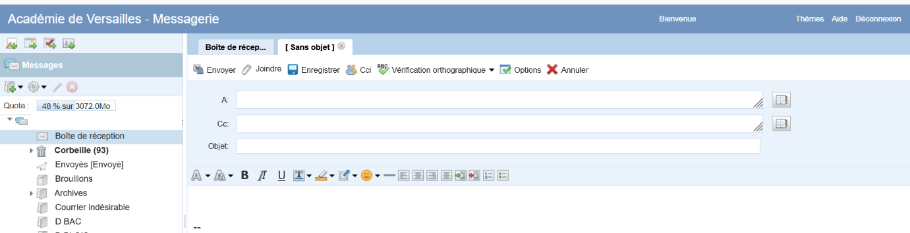
Il est impératif d’utiliser son mail académique pour les communications professionnelles. La messagerie professionnelle, fiable et conforme aux règles fixées par la RGPD, permet de dissocier vie professionnelle et vie personnelle : elle est l’outil institutionnel indispensable.

Elle vous permet de prendre connaissance des alertes i-prof envoyées par l’Administration et les inspecteurs sur les opérations concernant la carrière (notification des dates du rendez-vous de carrières, des campagnes d’avancement etc.).
Vous pouvez accéder et utiliser votre messagerie professionnelle via le webmail de votre académie ou via un client de messagerie standard (Outlook, Thunderbird, etc.) correctement configuré.
Il n’est plus recommandé, depuis 2019, de rediriger vos messages vers une adresse personnelle pour éviter d’avoir à consulter votre messagerie professionnelle. Pour ne pas risquer de rater un message important, nous vous conseillons donc de configurer la messagerie ac-versailles sur votre téléphone ou votre client de messagerie sur votre ordinateur.
Pour ce faire, voici un tutoriel qui vous guidera.

Pour augmenter la capacité de votre messagerie académique :
La capacité de cette boîte académique étant limitée par défaut à un quota de 30Mo il faut veiller à ce qu’elle ne sature pas et qu’elle soit suffisante pour la communication avec les familles et l’Administration, notamment en supprimant régulièrement les messages qui ne sont plus utiles et en vidant la corbeille. En effet, après saturation de votre boîte, celle-ci ne pourra plus accueillir de nouveaux messages.
Pour augmenter la taille de votre boîte professionnelle, rendez-vous sur Macadam :
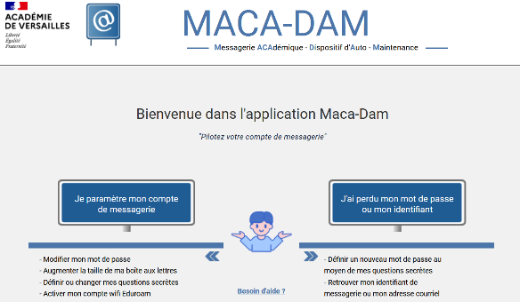
Arrivé sur la page, vous cliquez sur le lien de la rubrique : « Je paramètre mon compte de messagerie ». Vous vous connectez alors en utilisant les identifiants de votre messagerie académique. Sélectionnez « quota mail », puis cliquez sur « Je souhaite augmenter mon quota ».
Vous pouvez réaliser cette opération à deux reprises. Au-delà, si vous en avez besoin, il est possible de formuler une demande écrite via un formulaire en ligne de demande d’augmentation de quota. Ce formulaire est disponible en faisant la même opération et en cliquant sur « Je souhaite augmenter mon quota ».

Si vous n’avez jamais utilisé votre messagerie professionnelle :
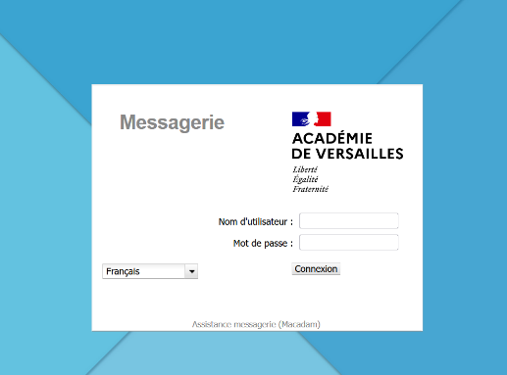
Elle prend généralement la forme nom.prénom@ac-versailles.fr
Pour vous connecter sur webmail :
Nom d’utilisateur : première lettre du prénom suivi du nom (éventuellement suivi d’un chiffre si le nom et l’initiale du prénom correspondent à plusieurs personnes). En cas de doute, demandez au secrétariat de votre établissement, qui doit en principe disposer de votre adresse email.
Mot de passe :
- Si vous ne vous êtes jamais connecté à votre messagerie, ou que vous ne l’avez pas personnalisé, le mot de passe est par défaut le NUMEN.
- Si vous l’avez personnalisé, et que vous ne vous en rappelez plus, il faut utiliser l’interface d’auto-dépannage Macadam ou contacter la plate-forme d’assistance informatique CARIINA en ligne, via le portail d’application Arena (rubrique « Support et assistance »).

